Restorasi Citra Digital dengan Pendekatan *Partial Differetial Equation* (PDEs)

**Taufik Fathurahman/s per 1st, Audi Cipta Bakti/s per 2nd, Nunun Abdurahman/s per 3rd, Rima Rizita/s per 4th.**

(NIM): a1301160790, b1301164678, c1301162760, d1301160781

Email: [taufikfathurahman@student.telkomuniversity.ac.id](mailto:taufikfathurahman@student.telkomuniversity.ac.id), audicb@student.telkomuniversity.ac.id, nununabd@student.telkomuniversity.ac.id, rimirizita@student.telkomuniversity.ac.id

|  |  |  |  |
| --- | --- | --- | --- |
| Copyright © 2019 by author(s) and Scientific Research Publishing Inc.  This work is licensed under the Creative Commons Attribution International License (CC BY 4.0).  <http://creativecommons.org/licenses/by/4.0/>  C:\Users\178\Desktop\图片1.emf |  |  | Abstrak  Restorasi gambar merupakan suatu langkah penting dalam tahapan *preprocessing* yang diterapkan dalam berbagai macam aplikasi analisis gambar pada lingkup *image processing*. Restorasi gamar bertujuan untuk mempertahankan struktur gambar agar tidak berubah. Telah banyak teknih yang dapat dilakukan dalam menyelesaikan permsalahan ini, salah satu yang akan menjadi fokus dalam tugas besar ini adalah dengan menerapkan metode yang didasarkan pada *Partial Differetial Equation* (PDEs). Percobaan akan dilakukan dengan menerapkan metode Diffusion dan metode Perona-Malik untuk mendapatkan pendekatan yang paling optimal dalam melakukan restorasi gambar. Dari hasil percobaan menunjukkan jika metode Perona-Malik dapat lebih unggul dalam melakukan restorasi gambar bila dibandingkan dengan metode Diffusion, dengan hasil dari metode Perona-Malik yang lebih halus dalam melakukan restorasi.  Kata Kunci  *Image processing,* restorasi gambar, *PDEs, diffusion, perona-malik* |

1. Pendahuluan

Gambar digital telah menjadi suatu hal yang sangat melekat pada kehidupan sehari-hari manusia pada era digital ini. Beragam hal yang tidak dapat lepas dari penggunaan digital image pada kehidupan sehari-hari seperti, media informasi, interpretasi, ilustrasi, evaluasi, komunikasi dan hiburan tentunya. Dalam bidang teknik, jika berhubungan dengan gambar atau image tentunya tidak akan jauh atau merasa awam dengan hal yang dinamakan image processing. Image processing sendiri merupakan suatu metode untuk pengolahan gambar yang ditujukan untuk penyelesaian suatu kasus tertentu. Banyak sekali program atau aplikasi yang mengimplementasikan image processing seperti blurring ataupun restoration.

Dalam melakukan restorasi gambar, telah banyak metode yang dapat diterapkan, mulai dari pendekatan dengan *machine learning,* dan juga pendekatan secara numerik. Pada pendekatan secara numerik, Teknik-teknik yang didasarkan pada *Partial Differetial Equation* (PDEs) seperti persamaan panas, telah menerima banyak perhatian dalam menyeselsaikan permasalahan restorasi gambar.

Pada studi ini akan dilakukannya pengimplementasian restoration pada gambar dengan menerapkan metode metode Diffusion dan Perona Malik. Restorasi gambar sendiri merupakan suatu metode untuk menghilangkan suatu objek tertentu yang terdapat pada gambar. Hasil dari kedua metode tersebut akan dibandingkan untuk memperoleh hasil paling optimal dalam melakukan restorasi.

2. Metodologi

2.1. Diffusion Equation

Persamaan difusi adalah persamaan diferensial parsial yang sering timbul dari fenomena fisik. Dalam bentuk umum, biasanya disajikan dengan persamaan (1).

(1)

Yang di mana koefisien C disebut difusivitas dan, tergantung pada model, dapat menjadi skalar, fungsi skalar koordinat (inhomogeneity) atau tensor (anisotropi). Apalagi persamaannya menjadi nonlinier jika koefisien difusivitas tergantung pada solusi u. Menggunakan difusi Gaussian untuk penyaringan gambar memiliki satu kelemahan besar yaitu homogenitasnya, yang mana mengarah ke difusi fitur gambar yang tidak diinginkan seperti tepi. Oleh karena itu untuk memperbaiki metode ini, maka digunakannya metode Perona Malik Equation.

2.2. Perona Malik Equation

Model Perona-Malik, pertama kali diusulkan pada tahun 1987 yang dimana merupakan persamaan difusi parsial nonlinier yang menggunakan koefisien difusivitas tidak homogen. Ini banyak digunakan dalam pemrosesan gambar untuk tujuan seperti perataan, restorasi, segmentasi, pemfilteran, atau deteksi tepi. Perona-Malik sendiri adalah persamaan untuk memodifikasi persamaan panas dengan menambahkan koefisien difusivitas tergantung pada aktivitas ruang pada bagian tertentu dari gambar, diukur dengan norma gradien gambar lokal. Untuk norma gradien kecil (daerah homogen) diharapkan nilai difusivitas yang besar, untuk melakukan penghalusan objek yang lebih kuat. Di daerah dengan norma gradien besar (inhomogeneity) lebih kecil diharapkan difusivitas, untuk memperlambat proses difusi dan melindungi fitur gambar yang halus. Untuk penerapan atau implementasi dari kedua metode tersebut akan dijelaskan pada sub bab selanjutnya.

3. Implementasi

Implementasi model matematika dalam memproses gambar 2 dimensi akan dilakukan dengan mengimplementasikan Partial Differetial Equation (PDEs). Metode Diffusion dan metode Perona Malik adalah metode yang akan difokuskan pada studi ini untuk melakukan restorasi pada suatu gambar, dengan langkah penyelesaian yang akan digambarkan pada flowchart **Figure 1.**

**Figure 1.** Flowchart implementasi restorasi gambar dengan pendekatan PDE

Dalam menyelesaikan permasalahan restorasi gambar, sistem akan dimulai dengan melakukan input dataset yang akan digunakan, kemudian mengubahnya ke dalam citra grayscale. Selanjutnya, akan dibutuhkan sebuah mask dengan dimensi M x N yang berupa matriks dengan value 1 atau 0, dimana 1 merepresentasikan non-missing pixel dan 0 merepresentasikan missing pixel. Mask didapatkan dengan cara melakukan operasi pengurangan antara gambar original dengan gambar yang akan direstorasi. Langkah selanjutnya adalah memilih metode yang akan diterapkan, yaitu diffusion atau perona malik. Proses restorasi dengan metode yang telah dipilih akan dilakukan sebanyak iterasi yang telah ditentukan. Terakhir, setelah iterasi yang ditentukan terpenuhi, maka proses restorasi gambar telah selesai dilakukan.

4. Hasil dan Diskusi

Pada studi ini telah dilakukan percobaan restorasi gambar dengan menggunakan pendekatan metode *diffusion* dan *perona malik.* Pada bagian ini akan dujelaskan secara rinci hasil dari percobaan tersebut.

4.1. Merubah Citra Kedalam *Grayscale*

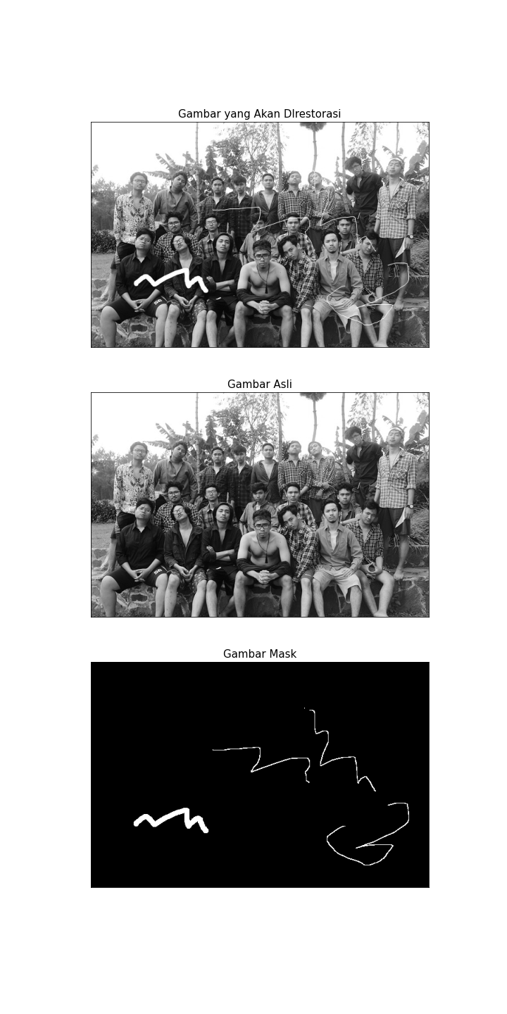

**Figure 2.** Figure dari gambar asli dan gambar yang akan direstorasi dalam bentuk greyscale

Tahap pertama yang dilakukan dalam melakukan restorasi adalah dengan mengubah gambar yang akan diolah kedalam bentuk *grayscale*. Tujuan dari proses merubah kedalam form *grayscale* adalah untuk merubahnya kedalam form matriks dua dimensi sehingga dapat diterapkan pendekatan PDEs kedalam gambar.

4.2. Membuat *Mask*

Setalah gambar dalam form *grayscale,* tahapan selanjutnya adalah mendapatkan *mask*. *Mask* disini merupakan bagian objek yang akan dihilangkan dari gambar, seperti pada Figure 2 yaitu objek coretan. *Mask* didapatkan dengan cara melakukan operasi pengurangan antara gambar asli dengan gambar yang akan direstorasi. Lalu hasil dari proses pengurangan ini diubah kedalam form Boolean (1 dan 0), dimana 1 merepresentasikan non-missing pixel dan 0 merepresentasikan missing pixel. Hasil dari proses ini ditampilkan pada Figure 3 berikut ini.

**Figure 3.** Figure dari mask hasil pengurangan antar gambar asli dengan gambar yang akan direstorasi.

4.3. Restorasi dengan Diffusion

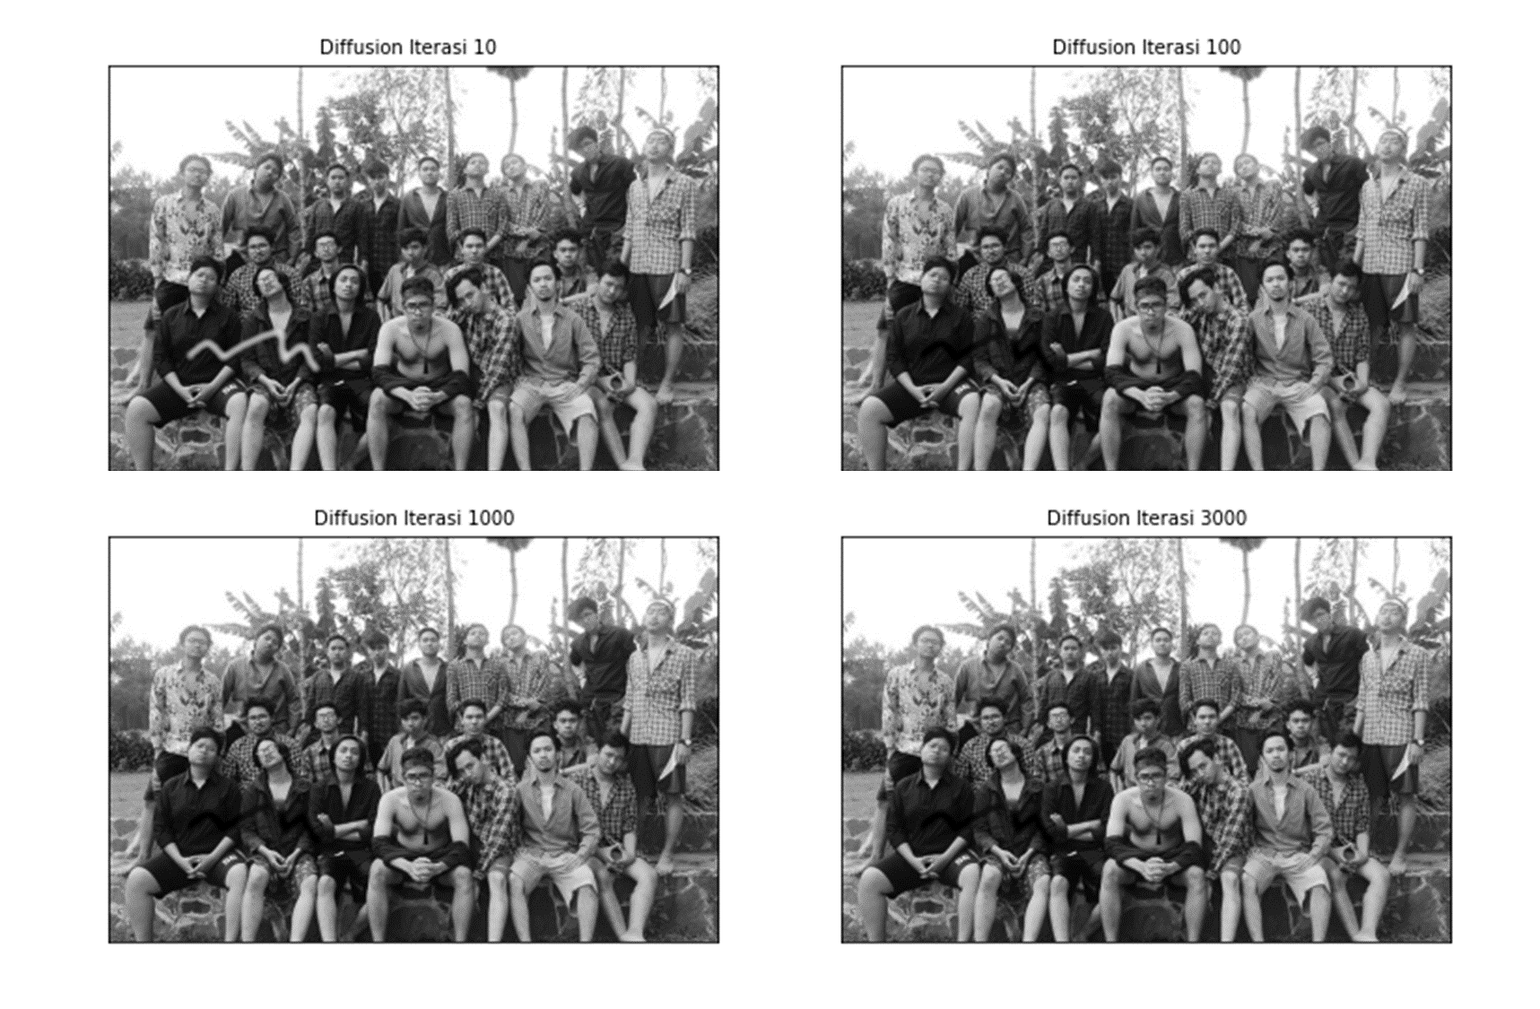

Figure 4. Figure dari hasil beberapa iterasi penerapan metode *diffusion*

**Dari Figure 4,** manampilkan hasil dari penerapan metode *diffusion* dalam melakukan restorasi gambar. Jika kita lihat dari hasil plot, metode *diffusion* cukup baik dalam melakukan restorasi, namun belum secara sempurna. Objek yang seharusnya hilang masih dapat terlihat cukup jelas untuk objek yang besar, namun untuk yang kecil, dapat terrestorasi secara baik sampai tidak terlihat.

4.4. Restorasi dengan Perona Malik

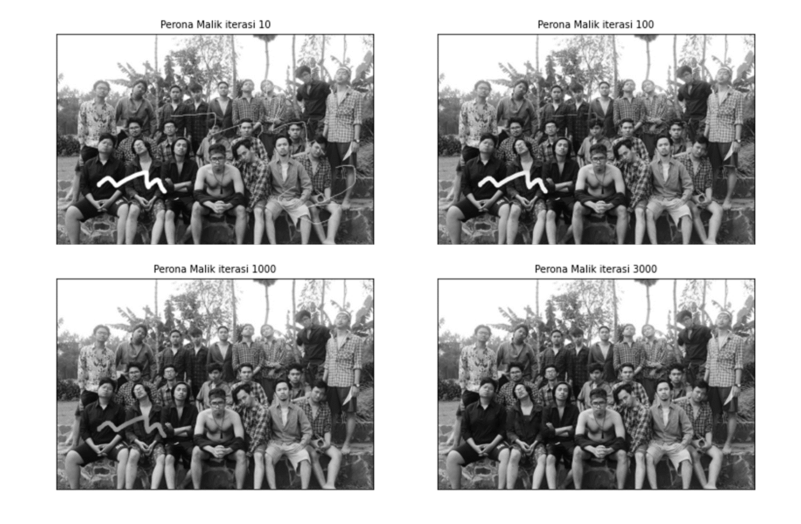

Figure 4. Figure dari hasil beberapa iterasi penerapan metode *perona-malik*

Dari Figure 4, manampilkan hasil dari penerapan metode *perona-malik* dalam melakukan restorasi gambar. Berdasarkan hasil yang didapat, menunjukkan jika metode ini dapat lebih baik dalam melakukan restorasi. Baik untuk objek yang besar ataupun yang kecil, metode dapt dengan baik merestorasi gambar sampai menyerupai gambar aslinya.

Kesimpulan

Penerapan pendekatan dengan *Partial Differetial Equation (PDEs)* pada ruang lingkup *image processing* merupakan langkah yang tepat. Berbagai macam operasi dalam *image processing* dapat didekati solusinya dengan penggunaan *Partial Differetial Equation* (PDEs), salah satunya yang menjadi topik utama dalam studi ini adalah restorasi gambar. Penerapan metode *diffusion* dan *perona-malik*, terlihat cocok untuk dapat menuntaskan pekerjaan restorasi gambar. Hasil dari percobaan menunjukkan kedua metode dapat bekerja dengan baik dan dapat merestorasi gambar sampai mirip dengan gambar aslinya. Namun bila dibandingkan antara keduanya, metode *perona-malik* menghasilkan restorasi yang lebih halus dan lebih menyerupai gambar aslinya. Dalam studi ini, proses restorasi gambar masih terbatas untuk citra *grayscale,* sehingga diharapkan untuk studi lebih lanjut nantinya agar dapat melakukan restorasi pada citra RGB juga.

References

1. Iryanto, Iryanto & Fristella, Friska & Gunawan, Putu Harry. (2016). Pendekatan Numerik pada model Isotropic dan Anisotropic diffusion dalam Pengolahan Citra. Indonesian Journal on Computing (Indo-JC). 1. 83. 10.21108/INDOJC.2016.1.2.102.
2. Nadernejad, E. & Hassanpour, H. & Miarnaimi, H.. (2007). Image restoration using a pde-based approach. International Journal of Engineering, Transactions B: Applications. 20. 225-236.
3. Štrboja, Mirjana. (2006). Image restoration by partial differential equations.
4. Aubert, G & Kornprobst, Pierre. (2002). Mathematical Problems in Image Processing.
5. Wielgus, Maciej. (2014). Perona-Malik equation and its numerical properties.
6. MIKULA, Karol. Image processing with partial differential equations. In: Modern methods in scientific computing and Applications. Springer, Dordrecht, 2002. p. 283-321.